
সুবিধাবঞ্চিত শিশুদের সঙ্গে ব্র্যাক বিশ্ববিদ্যালয় শিক্ষার্থীদের বসন্ত বরণ
প্রকাশ : ১৪ ফেব্রুয়ারি, ২০১৮ ১৩:৪৭ অনলাইন ভার্সন
আপডেট : ১৪ ফেব্রুয়ারি, ২০১৮ ১৩:৪৭

সুবিধাবঞ্চিত শিশুদের সঙ্গে ব্র্যাক বিশ্ববিদ্যালয় শিক্ষার্থীদের বসন্ত বরণ
প্রেস বিজ্ঞপ্তি

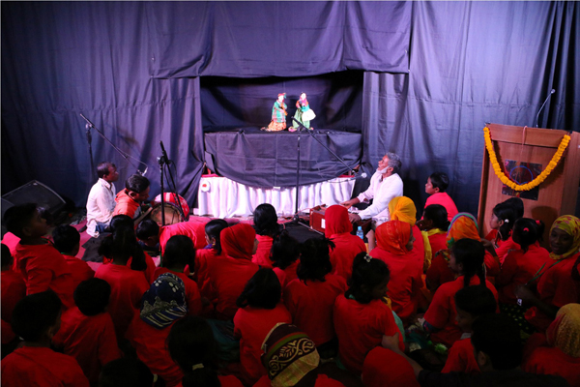

শুকনো পাতায় ভর করে এসেছে ঋতুরাজ বসন্ত। সবুজ পাতা ও নানা রঙের ফুলে সেজেছে প্রকৃতি। পলাশ রাঙা সকালে দখিনা হাওয়ায় গুচ্ছ আমের মুকুল জানান দিচ্ছে বসন্তের আগমনী সঙ্গীত। ইতিমধ্যে শুরু হয়ে গেছে গাছের পাতায় লুকিয়ে থাকা কোকিলের ডাক। ভ্রমরের সঙ্গে প্রকৃতিও গাইছে গুনগুনানি গান। চারদিকে ঝড়া পাতার নিক্কন ধ্বনি। এমন সময়ে বসন্ত বাঙালি জীবনে এনেছে পূর্ণতা। সবুজ ও সুরের সম্মোহনে একাকার প্রকৃতি ও মানুষ।
ব্র্যাক বিশ্ববিদ্যালয়ে ঋতুরাজ বসন্তের প্রথম দিনটা অন্যরকম এক আমেজ বয়ে আনেছে। বসন্তের চিরাচরিত আগমনী গান, পুতুল নাচ, বসন্ত মেলা ও পিঠা উৎসব ছিলই। ঋতুরাজের আগমনকে পূর্ণতা দিতে সুবিধাবঞ্চিত শিশুদের সাথে বসন্তের প্রথম দিনটি কাটালো ব্র্যাক বিশ্ববিদ্যালয়ের শিক্ষার্থীরা। চিত্রাঙ্কন প্রতিযোগিতা ও সাংস্কৃতিক আয়োজনে দিন পার করেছে সমাজের অবহেলিত শিশুরা।
জাঁকজমকভাবে ঋতুরাজ বসন্তকে বরণ করে নিয়েছে ব্র্যাক বিশ্ববিদ্যালয়। রাজধানীর মহাখালী ক্যাম্পাসের অডিটরিয়ামে দিনব্যাপী বসন্ত উৎসবের আয়োজন করে বিশ্ববিদ্যালয়ের অফিস অব কো-কারিকুলার অ্যাক্টিভিটিজ। সকালে পতুল নাচ দিয়ে শুরু হয় বসন্ত উৎসবের। এরপর দুপুরে হয় সুবিধাবঞ্চিত শিশুদের চিত্রাঙ্কন প্রতিযোগিতা ও সাংস্কৃতিক অনুষ্ঠান। বিকেলে পুতুল নাচ ও সন্ধ্যায় বিশ্ববিদ্যালয়ের শিক্ষার্থীদের অংশগ্রহণে মনোজ্ঞ সাংস্কৃতিক অনুষ্ঠান দিয়ে শেষ হয় দিনব্যাপী বসন্ত উৎসবের।
এছাড়া সারাদিন বসন্ত মেলা ও পিঠা উৎসব ছিল বসন্ত বরণের অন্যতম আকর্ষণ। বিভিন্ন বিভাগের শিক্ষক-শিক্ষার্থীদের প্রাণচাঞ্চল্যে মুখরিত ছিল ব্র্যাক বিশ্ববিদ্যালয় ক্যাম্পাস। শিক্ষার্থী ও পথশিশুদের সঙ্গে বসন্ত উৎসবের বিভিন্ন আয়োজন উপভোগ করেন ব্র্যাক বিশ্ববিদ্যালয়ের উপ উপাচার্য ড. আনসার আহমেদ ও কোষধ্যক্ষ এস এন কৈরী।
বিডি প্রতিদিন/১৪ ফেব্রুয়ারি, ২০১৮/ওয়াসিফ

